文档编号：HO-JS-0001

HealthOptima

健康管理小程序需求分析

二○二五年三月
项目承担部门：计算机学院2023级《问题求解实战》课程 宋韦瑾小组
项目组成员：宋韦瑾、陈佳璐、李江、刘栋旭、孔子涵 | 指导老师：陈正茂
文档名称：HealthOptima健康管理小程序需求分析 | 文档类别： 技术文档
编制：陈佳璐 | 编制时间：2025-3-13
校对： | 校对时间：2025-3-
评审负责人： 陈正茂 | 评审时间：2025-3-
批准： | 批准时间：2025-3-
文档撰写分工+ppt负责。

修改记录

版本 | 变更原因 | 变更内容简述 | 编制/修订者 | 批准者 | 发布日期
1.0 |  | 初稿 | 陈佳璐 |  | 2025-3-13
2.0 | 评审 | 第一次评审后修改 |  |  | 2014-3-15

1 引言

1.1 编写目的
本文档用于描述“HealthOptima健康管理小程序”项目的系统需求，目的是为该项目概要设计，详细设计和测试用例设计提供依据，同时为用户呈现小程序细节功能描述。本文档主要读者为项目经理、开发工程师、测试设计师和用户。

1.2 项目背景：
项目的委托单位：四川大学计算机学院《问题求解实战》课程组。
项目的开发单位：四川大学计算机学院《问题求解实战》课程 宋韦瑾小组。
项目的主管部门：四川大学计算机学院《问题求解实战》课程组。

随着社会经济的快速发展，健康问题的日益突出，如肥胖、糖尿病等慢性疾病的高发，人们对健康饮食、日常锻炼的重视程度不断提升，用户需求日益增长，健康管理小程序由此产生。然而，目前市场上的部分健康管理应用存在：
- 饮食记录不全面，缺乏食物营养成分记录
- 饮食、运动数据展示缺乏直观性，缺少数据分析与建议、结论
- 缺乏奖励机制，未提供目标达成后的有效激励设定
- 记录类别单一，未提供身体生理指标（如血糖、血压等）记录功能
- 未提供社区发帖、好友聊天和在线状态设置等交流功能
为此，本项目采用xxx技术，旨在为用户提供多类数据记录、多种数据分析、多样目标设置与奖励机制的便捷、实时沟通的健康管理小程序。

1.3 定义
列出文档中所用到的专门术语的定义和缩写词的愿文。

1.4 参考资料：可包括
● 项目经核准的计划任务书、合同或上级机关的批文
● 文档所引用的资料、规范等
● 列出这些资料的作者、标题、编号、发表日期、出版单位或资料来源
● XXXXX用户需求说明书

2 任务概述

2.1 系统目标
本系统面向具有健康管理需求功能的各年龄段用户，主要分为减脂健身、健康保持、调整身体（如甲亢患者等有忌口需求的饮食记录）三大类别。本项目旨在为用户提供多类数据记录、多种数据分析、多样目标设置与奖励机制的便捷、实时沟通的健康管理小程序，主体功能设计如下：
- 用户管理：支持普通用户和VIP用户注册与登录；支持账号安全保护（密码锁定与解锁）、个人资料完善（健康目标、过往病史等）。
- 数据监测、分析与个性化建议：支持手动或通过预置数据库完成饮食记录、运动记录；支持手动记录生理指标；支持自定义时段内的数据报告（包含数据趋势图、数据分析报告）；支持基于数据分析的个性化健康/运动建议。
- 健康资讯推送与奖励机制计划设置：支持基于用户资料的定制化健康资讯推送；支持系统自动制定或用户手动制定健康计划，同时支持计划打卡提醒、计划完成度评级、勋章、称号等奖励机制。
- 健康警示与安全提示：支持基于设置生理指标阈值的警示。
- 社区互动与实时交流：支持好友添加、实时聊天；支持用户状态设置；支持社区式健康经验分享、帖子互动（如评论、收藏、点赞形式）；支持进一步数据报告、运动计划的分享。
- 数据管理与备份：支持用户查询、删除、备份健康数据；支持管理员查询所有用户现有与历史数据记录。
为评估实现功能的性能，设置性能要求与指标如下：
- 响应速度指标：用于评估数据录入、数据图表生成、数据分析生成、实时聊天四大板块。
- 并发处理指标：用于评估系统是否支持多用户同时在线、多用户多任务的处理。
- 数据安全指标：用于评估用户密码保护性、用户健康数据隐私性。
- 数据备份的可靠性：用于评估数据备份、删除时数据的完整性与结果的可靠性。
综合系统功能来看，系统创新性实现：
- 动态计划完成度评级：系统基于用户计划设定，对用户当日饮食、运动与生理指标记录进行S-D等级的评级，借此激励制度提升用户粘性。
- 社区互动、实时交友引入：系统在市场纯粹数据记录的形式上引入社区形式的交友互动，使用户健康管理富有趣味。
- 荣誉奖励机制：系统基于用户完成计划的天数，赠与用户相应勋章、称号，借此奖励机制提升用户粘性。
结合上述功能设计，本项目将通过日常化的健康管理帮助用户提升健康管理意识，实现便捷、有效的健康监测，同时凭借社区互动促进健康知识科普。此外，本项目所收集数据可与医疗机构等企业合作实现数据增值，并进一步为医学研究提供可能支持，实现数据变现。

2.2 运行构架
( 定义系统运行所要求的各种必备条件。)

2.2.1 系统软件/硬件平台

2.2.2 运行环境

3 功能需求

3.1功能划分
(根据系统总体功能，给出系统功能的划分。)
系统功能需求分：1）用户管理；2）数据监测与分析；3）个性化服务；4）健康警示与数据安全；5）社区互动；6）数据管理，共6部分，系统顶层用例图见图3.1-1。
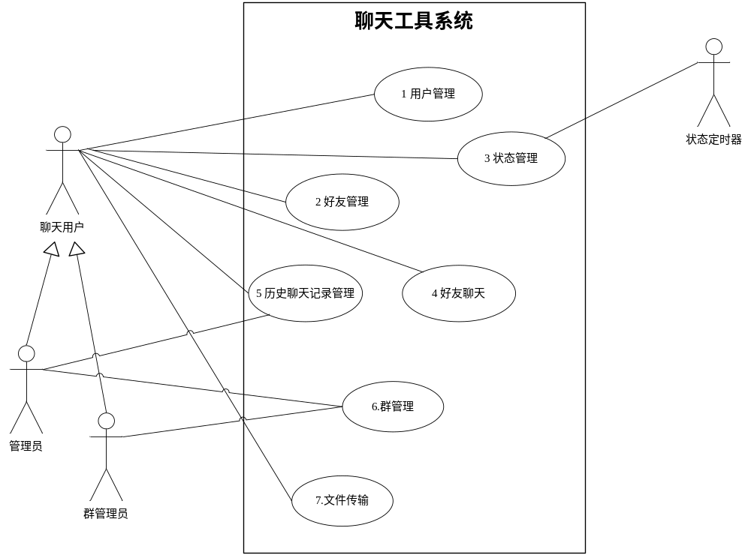 图 3.1－1 全系统顶层用例图
系统外部角色包括1）普通用户；2）VIP用户；3）管理员三类。

3.2需求分配
(根据功能划分，分配为硬件实现还是软件实现，以表格形式给出，并给出软硬件内部接口需求规格,本文后述的底层用例在本表中简单描述。).
表3.2.1系统需求分配表
序号 | 功能编号 | 功能描述 | 实现方式 | 备注
1 | HO-SRS-1.1.0 | 用户注册 | 软件 | 新用户向系统注册新用户信息、设置用户密码，并分为普通用户与VIP用户。
2 | HO-SRS-1.2.0 | 用户登陆 | 软件 | 用户输入账号、密码以登录。
3 | HO-SRS-1.3.0 | 锁定用户 | 软件 | 用户连续三次错误将锁定账号。
4 | HO-SRS-1.4.0 | 用户解锁 | 软件 | 用户账号锁定后通过邮箱验证解锁。
5 | HO-SRS-1.5.0 | 用户资料完善 | 软件 | 用户登录成功后可完善包括健康目标、过敏史等详细资料。
6 | HO-SRS-2.1.0 | 手动录入饮食数据 | 软件 | 用户可手动输入食物名称、摄入量、食物热量、食物营养成分含量、摄入时间。
7 | HO-SRS-2.2.0 | 系统录入饮食数据 | 软件 | 用户可选择系统数据库中食物记录，仅输入摄入量完成记录。
8 | HO-SRS-2.3.0 | 手动录入运动记录 | 软件 | 用户可手动输入运动类型、运动时长、运动强度、运动消耗等信息。
9 | HO-SRS-2.4.0 | 手动录入身体指标数据 | 软件 | 用户可手动输入血糖、血压、心率等身体指标数据。
10 | HO-SRS-2.5.0 | 数据图表生成 | 软件 | 系统支持基于用户数据生成趋势图表。
11 | HO-SRS-2.6.0 | 数据报告生成 | 软件 | 系统支持基于用户生成的数据图表，对用户指定时间段的健康数据进行分析并生成带建议的报告。
12 | HO-SRS-2.7.0 | 数据报告查看 | 软件 | 系统支持用户查看指定时间段内的生成数据报告。
13 | HO-SRS-3.1.0 | 个性化健康资讯推送 | 软件 | 系统支持基于用户注册信息，个性化向用户推送健康资讯。
14 | HO-SRS-3.2.0 | 个性化建议生成 | 软件 | 系统支持基于用户录入数据，为用户生成个性化健康建议。
15 | HO-SRS-3.3.0 | 个性化健康计划生成 | 软件 | 系统支持基于用户资料中的健康目标，生成个性化健康管理计划。
16 | HO-SRS-3.4.0 | 用户打卡计划 | 软件
17 | HO-SRS-3.5.0 | 用户查看打卡记录 | 软件
18 | HO-SRS-3.6.0 | 用户计划情况完成度评级 | 软件 | 系统支持基于用户当日计划完成百分比，提供用户当日完成计划等级评定（设定S—D级）。
19 | HO-SRS-3.7.0 | 用户奖励机制提供 | 软件 | 系统支持基于用户打卡次数提供“xx达人称号”，“xx勋章”等奖励。
20 | HO-SRS-4.1.0 | 阈值警示 | 软件 | 系统支持基于用户设定阈值，向用户发出健康警示。
21 | HO-SRS-4.2.0 | 隐私权限控制 | 软件 | 系统支持用户设置数据为私密/可查看状态。
22 | HO-SRS-4.3.0 | 数据加密存储 | 软件
23 | HO-SRS-5.1.0 | 社区用户查找 | 软件
24 | HO-SRS-5.2.0 | 社区好友添加 | 软件
25 | HO-SRS-5.3.0 | 社区内容发布 | 软件 | 系统支持用户在社区发布经验分享帖、问题咨询帖。
26 | HO-SRS-5.4.0 | 评论社区帖子 | 软件
27 | HO-SRS-5.5.0 | 点赞社区帖子 | 软件
28 | HO-SRS-5.6.0 | 收藏社区帖子 | 软件
29 | HO-SRS-5.7.0 | 设置在线状态 | 软件 | 系统支持用户设置当前状态为“在线”，“忙”，“离线”，“隐身”。
30 | HO-SRS-5.8.0 | 显示在线状态 | 软件
31 | HO-SRS-5.9.0 | 好友实时聊天 | 软件
32 | HO-SRS-5.10.0 | 运动计划分享 | 软件
33 | HO-SRS-5.11.0 | 数据报告分享 | 软件
34 | HO-SRS-6.1.0 | 用户查询历史数据 | 软件
35 | HO-SRS-6.2.0 | 用户删除历史数据 | 软件
36 | HO-SRS-6.3.0 | 用户备份数据至本地 | 软件
37 | HO-SRS-6.4.0 | 用户备份数据至云端 | 软件
38 | HO-SRS-6.5.0 | 管理员查询所有用户数据 | 软件
39 | HO-SRS-6.6.0 | 管理员查询已删除数据 | 软件

3.3功能描述

3.3.1 （功能1名称）
（从3.3.1开始编号，描述功能1的子功能的划分。这些功能使用用例图来描述（如果本功能不再细分功能分解用例图，可省略）。分节描述每个子功能的需求规格。 ）

3.3.X.Y （底层子功能名称/用例名，如果本子功能需进一步细分，可继续使用用例图来描述功能分解，再细化五级标题描述底层功能需求）
用例描述：（用例编号、用例的文本描述）
前置条件
后置条件
参与者
输入
输出
事件流
例子：

3.3.1 用户管理
用户管理功能主要包括1）用户注册；2）用户登录；3）用户解锁；4）锁定用户；5）完善用户资料，共5个小类。基于系统支持管理员、用户两大类主体，我们规定：用户只有注册后才能输入密码，并在密码输入时分为“登录成功”和“锁定用户”两种状态，对于“锁定用户”，则跳转至“用户解锁”，经解锁后返回密码输入；最后用户登录成功后方可“完善用户资料”。而对于管理员，。用户管理分解用例图见图3.3.1。
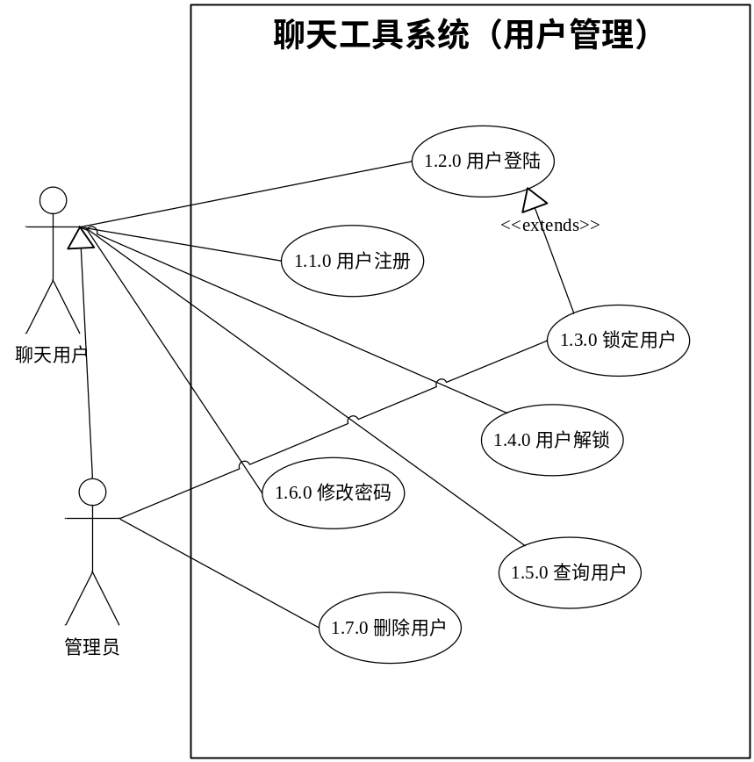
图 3.3.1 用户管理用例分解图
3.3.1.1 用户注册
- 用例描述
# HO-SRS-1.1.0
用户通过填写基本信息包括年龄、性别、体重、身高、邮箱等，并设置密码以完成账号注册。
- 前置条件：用户未登录系统，且用户设备可正常访问系统注册页面。
- 后置条件：用户账号信息以唯一标识符保存至数据库，用户可凭借注册的邮箱和正确密码登录。
- 参与者：用户为主要参与者，系统作为次要参与者验证账号邮箱正确性。
- 输入：用户年龄、用户性别、用户体重、用户身高、用户邮箱、账号密码。
- 输出：注册结果（注册成功/注册失败及其原因）。
- 事件流：如图3.3.1-2所示

3.3.1.2 用户登录
- 用例描述
# HO-SRS-1.2.0
系统为已注册用户提供登陆功能，用户登陆时需提供用户账号（注册邮箱）和密码，账号和密码相符则可登录系统，若连续三次输入错误密码的账户将被锁定。
- 前置条件：用户已完成注册并拥有有效账号，且用户未锁定。
- 后置条件：用户登录成功并跳转至系统主界面。
- 参与者：用户为主要参与者，系统作为次要参与者验证账号密码正确性。
- 输入：账号邮箱、账号密码。
- 输出：登录结果（登录成功/登录错误，其中登陆错误包括密码错误/账号已锁定）。
- 事件流：如图3.3.1-3所示

（可采用下面A、B、C三种方法之一）
A采用活动图：
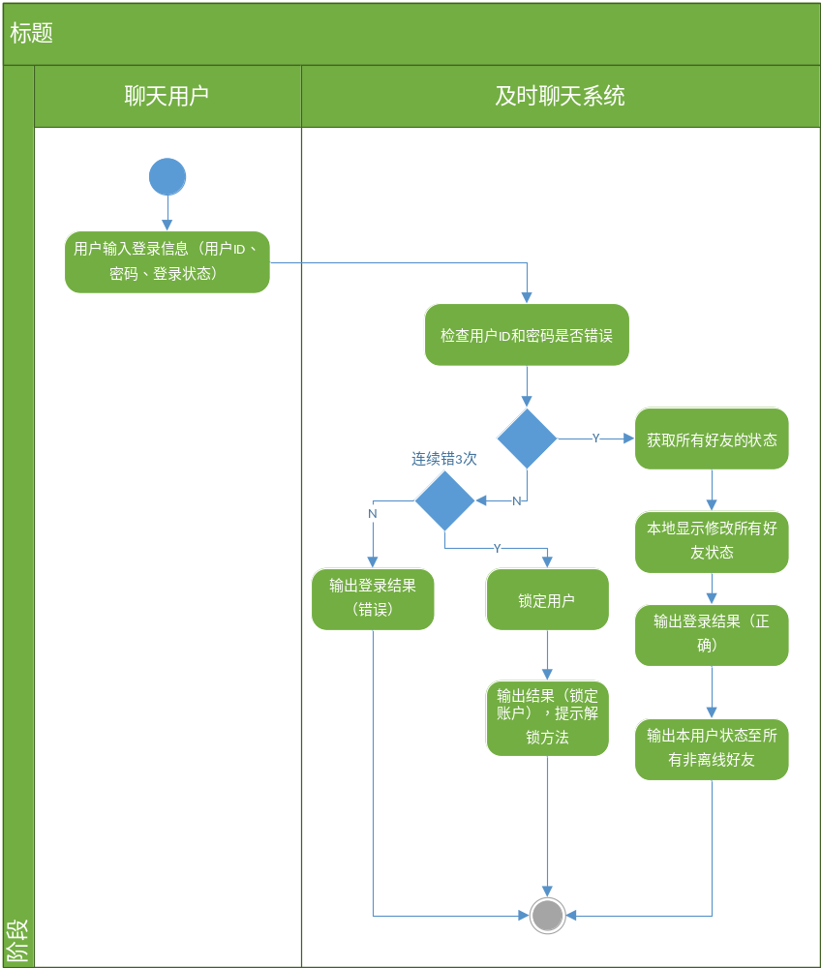
图 3.3.2 用户登陆用例活动图
注：

C采用文字表述：（如果很简单的用例，可用文字描述事件流）
事件流一（登陆成功）
1、用户输入登陆用户ID、密码、登陆状态；
2、系统检查用户ID和密码是否错误；
3、（用户ID和密码正确）系统获取所有好友的当前状态；
4、系统在本机显示修改所有好友状态；
5、输出登陆正确并更新登陆用户的当前状态。
事件流二（登陆失败）
1、用户输入登陆用户ID、密码、登陆状态；
2、系统检查用户ID和密码是否错误；
3、（用户ID和密码不正确）输出登陆不正确并计数连续登陆失败次数；
事件流三（连续三次登陆失败）
1、用户输入登陆用户ID、密码、登陆状态；
2、系统检查用户ID和密码是否错误；
3、（用户ID和密码不正确 AND已经连续三次登陆失败）系统锁定用户（见用例MYQQ_SRS_1.3.0描述）；
4、输出账户已经被锁定、提示解锁方法；

3.3.1.3 锁定用户
- 用例描述
# HO-SRS-1.3.0
系统自动检测用户连续三次输入错误密码后，将锁定用户账号。
- 前置条件：用户连续三次输入错误密码。
- 后置条件：用户账号被锁定并无法登录，经邮箱验证解锁后方可返回登录界面进行密码输入。
- 参与者：用户。
- 输入：错误账号密码。
- 输出：账号锁定提示——“账号已锁定，请进行邮箱验证后再次尝试”。
- 事件流：如图3.3.1-4所示

3.3.1.4 用户解锁
- 用例描述
# HO-SRS-1.4.0
系统支持被锁定用户通过邮箱验证方式解锁账号，实现用户登录的再次尝试。
- 前置条件：用户连续三次输入错误密码被锁定且用户邮箱已收到系统发送的解锁链接。
- 后置条件：用户账号解锁，可转至登陆界面重新登录。
- 参与者：用户为主要参与者，系统为次要参与者向账号邮箱发送解锁链接。
- 输入：解锁链接。
- 输出：解锁成功提示——“账号已解锁，请重新登录”；或解锁失败提示——“解锁链接无效或已过期”。
- 事件流：如图3.3.1-5所示

3.3.1.5 用户资料完善
- 用例描述
# HO-SRS-1.5.0
用户登录成功后可补充或修改个人健康信息，包括健康目标（减脂/增肌/健康保持/疾病康复等）、过敏史、疾病史等。
- 前置条件：用户登录系统成功。
- 后置条件：用户补充或修改的信息保存成功至数据库。
- 参与者：用户为主要参与者，系统作为次要参与者实现数据存储与更新。
- 输入：用户健康目标、用户过敏史、用户疾病史。
- 输出：保存成功提示——“资料更新成功”。
- 事件流：如图3.3.1-6所示

3.3.2 数据监测与分析
3.3.2.1 手动录入饮食记录
- 用例描述
# HO-SRS-2.1.0
用户手动输入饮食记录，包括食物名称、摄入量、摄入时间、食物营养成分、食物摄入热量等相关食物信息。
- 前置条件：用户已登录系统，且用户能够正确进入手动饮食记录页面。
- 后置条件：用户输入的饮食数据保存成功至数据库。
- 参与者：用户为主要参与者，系统作为次要参与者存储数据。
- 输入：食物名称、食物摄入量、食物摄入时间、食物营养成分（如碳水化合物、蛋白质、膳食纤维、维生素、钠元素等含量）、食物总热量。
- 输出：录入成功提示，同时新增饮食记录。
- 事件流：如图3.3.2-1所示

3.3.2.2 系统录入饮食记录
- 用例描述
# HO-SRS-2.2.0
用户基于系统预置食物库（食物已设置好名称、营养成分表等除摄入量、摄入信息外的信息）并输入摄入量，自动生成饮食记录。
- 前置条件：用户已登录系统，且系统预置食物库与页面已加载。
- 后置条件：用户饮食记录保存至数据库。
- 参与者：用户为主要参与者，系统作为次要参与者调用预置食物库并存储数据记录。
- 输入：食物摄入量、食物摄入时间。
- 输出：录入成功提示，同时新增饮食记录。
- 事件流：如图3.3.2-2所示

3.3.2.3 手动录入运动记录
- 用例描述
# HO-SRS-2.3.0
用户手动输入运动类型、时长、强度、消耗热量等信息，记录每日运动情况。
- 前置条件：用户已登录系统，且用户正确跳转至运动记录页面。
- 后置条件：用户运动记录保存至数据库。
- 参与者：用户为主要参与者，系统作为次要参与者存储数据。
- 输入：运动类型、运动时长、运动强度、运动时间、运动消耗热量。
- 输出：录入成功提示，且新增运动记录。
- 事件流：如图3.3.2-3所示
3.3.2.4 手动录入身体指标记录
- 用例描述
# HO-SRS-2.4.0
用户手动输入血糖、血压、心率等身体指标数据，记录日常健康状态。
- 前置条件：用户已登录系统，且用户正确跳转至身体指标记录页面。
- 后置条件：用户身体指标数据保存至数据库。
- 参与者：用户为主要参与者，系统作为次要参与者存储数据。
- 输入：用户血糖、用户血压、用户心率等身体指标数据。
- 输出：录入成功提示，并新增身体指标数据记录。
- 事件流：如图3.3.2-4所示
3.3.2.5 数据图表生成
- 用例描述
# HO-SRS-2.5.0
系统支持基于用户输入的饮食、运动和身体数据指标数据，为用户自动生成可视化图表展示用户健康数据趋势。
- 前置条件：用户已登录系统，且用户已录入至少一条数据记录并选择至少一条以上/一个单位时间段（以天为一个基本时间单位）。
- 后置条件：图表成功生成并展示在用户界面。
- 参与者：用户、系统。
- 输入：选择数据类型（饮食卡路里趋势/运动时长分布/身体指标浮动）和时间范围（如过去7天、过去30天）。
- 输出：系统生成的折线图、柱状图或饼图。
- 事件流：如图3.3.2-5所示
3.3.2.6 数据报告生成
- 用例描述
# HO-SRS-2.6.0
系统支持基于用户选择时间范围，为用户生成包含饮食、运动、身体指标的综合性分析报告。
- 前置条件：用户已登录系统，且用户已录入至少一条数据记录并选择至少一条以上/一个单位时间段（以天为一个基本时间单位）。
- 后置条件：报告成功生成并存储至用户账号。
- 参与者：用户、系统。
- 输入：选择时间范围（如过去7天、过去30天）。
- 输出：系统生成的PDF或HTML格式报告，并显示生成完成提示。
- 事件流：如图3.3.2-6所示
3.3.2.7 数据报告查看
- 用例描述
# HO-SRS-2.7.0
系统支持用户查看、分享系统生成的包含饮食、运动、身体指标的综合性分析报告。
- 前置条件：用户已登录系统，且用户已生成至少一份数据报告。
- 后置条件：用户成功查看或分享数据报告文件。
- 参与者：用户。
- 输入：用户选择的目标报告。
- 输出：页面展示报告预览，或生成分享链接。
- 事件流：如图3.3.2-7所示

3.3.3 个性化服务
3.3.3.1 个性化健康资讯推送
- 用例描述
# HO-SRS-3.1.0
系统基于用户资料中的健康目标，结合用户年龄、性别等信息，为用户推送发定制化的健康资讯。
- 前置条件：用户已登录系统并完善个人资料（包括健康目标这一重要资料）。
- 后置条件：用户主界面收到匹配的健康资讯内容。
- 参与者：用户为主要参与者，系统作为次要参与者基于推荐算法推荐资讯。
- 输入：用户健康目标，必要时输入用户年龄、性别。
- 输出：用户主页面展示的推送文章。
- 事件流：如图3.3.3-1所示
3.3.3.2 个性化建议生成
- 用例描述
# HO-SRS-3.2.0
系统基于用户的饮食、运动、身体指标的数据记录，结合用户资料的健康目标，为用户生成针对性的健康建议。
- 前置条件：用户已登录系统并已录入至少一项健康数据（如饮食、运动记录或身体指标）。
- 后置条件：个性化健康建议保存至用户账户，并展示在建议生成页面。
- 参与者：用户。
- 输入：用户健康数据、用户的健康目标。
- 输出：用户建议生成页面展示的文本建议。
- 事件流：如图3.3.3-2所示
3.3.3.3 个性化健康计划生成
- 用例描述
# HO-SRS-3.3.0
系统基于用户资料中的健康目标，结合用户历史健康数据记录，为用户生成涵盖饮食、运动的健康管理计划。
- 前置条件：用户已登录系统并已设置健康目标，同时用户应具有至少一周的健康数据记录。
- 后置条件：生成定制健康管理计划并保存至用户账户。
- 参与者：用户。
- 输入：用户健康目标，用户历史健康数据记录。
- 输出：生成包含饮食、运动的定制化健康管理计划。
- 事件流：如图3.3.3-3所示
3.3.3.4 用户打卡计划
- 用例描述
# HO-SRS-3.1.0
用户可在完成每日健康计划后进行打卡，连续记录计划完成情况。
- 前置条件：用户已登录系统并已生成健康计划，且用户当日存在待完成任务。
- 后置条件：用户打卡记录保存至数据库，同时更新计划进度。
- 参与者：用户。
- 输入：用户标记任务状态为“完成’。
- 输出：成功打卡提示——“该任务打卡成功！请继续坚持！”，健康计划页面总进度条更新。
- 事件流：如图3.3.3-4所示
3.3.3.5 用户查看打卡记录
- 用例描述
# HO-SRS-3.5.0
用户查看指定时间的历史打卡记录，包括完成情况与打卡时间。
- 前置条件：用户已登录系统并至少进行过一次打卡操作。
- 后置条件：用户成功查询打卡记录，用户正确跳转至详细打卡记录页面。
- 参与者：用户。
- 输入：用户选定时间范围。
- 输出：详细打卡记录展示页面中的打卡记录列表。
- 事件流：如图3.3.3-5所示
3.3.3.6 用户计划情况完成度评级
- 用例描述
# HO-SRS-3.6.0
系统基于用户打卡记录，计算每日任务完成百分比，并基于该完成度给出S—D级评级（*注：S级为最高级别，等级依次递减至D级，且完成度与等级呈正比。）。
- 前置条件：用户已登录系统并已生成健康计划。
- 后置条件：用户计划详细页面展示评级结果。
- 参与者：系统作为主要参与者计算、评级。
- 输入：用户打卡记录。
- 输出：完成度评级与相应评级文字反馈（如“S级：完成今日超90%任务，请继续保持！”）。
- 事件流：如图3.3.3-6所示
3.3.3.7 用户奖励机制提供
- 用例描述
# HO-SRS-3.7.0
系统基于用户连续打卡次数为唯一指标，授予用户虚拟勋章、称号等荣誉奖励，激励用户持续使用系统。
- 前置条件：用户连续完成打卡（如最低限度为连续三天饮食/运动打卡）。
- 后置条件：用户个人主页展示奖励信息。
- 参与者：系统作为主要参与者进行奖励计算与荣誉发放。
- 输入：用户连续打卡次数。
- 输出：用户个人页面展示虚拟勋章/称号。
- 事件流：如图3.3.3-7所示

3.3.4 健康警示与数据安全
3.3.4.1 阈值警示
- 用例描述
# HO-SRS-4.1.0
系统基于用户资料中的设置的身体指标阈值，自动检测用户输入的各类身体指标是否存在异常数据（即超出阈值的身体指标数据）并向用户主页面发送健康警示。
- 前置条件：用户已登录系统并设置至少一项身体指标阈值。
- 后置条件：用户输入异常数据，用户主界面收到健康警示通知。
- 参与者：系统作为主要参与者进行自动检测与健康警示触发。
- 输入：用户身体指标数据、用户预设阈值。
- 输出：用户主页面收到的健康警示通知。
- 事件流：如图3.3.4-1所示

3.3.4.2 隐私权限控制
- 用例描述
# HO-SRS-4.2.0
系统基于用户资料中的健康目标，结合用户年龄、性别等信息，为用户推送发定制化的健康资讯。
- 前置条件：用户已登录系统并对自行选择数据进行权限设置。
- 后置条件：用户设置的隐私权限生效，设定数据访问请求将符合用户设置的权限规则。
- 参与者：用户。
- 输入：用户选定数据、用户设置的访问权限（“仅自己可见”/“全部公开”）。
- 输出：用户选择数据的访问权限生效。
- 事件流：如图3.3.4-2所示
3.3.4.3 数据加密存储
- 用例描述
# HO-SRS-4.3.0
系统对用户的敏感数据（如密码、疾病史等）进行加密存储，以确保数据在传输和存储中始终安全（如用户进行数据备份时）。
- 前置条件：用户部分数据需持久安全存储，或用户部分数据需安全传输。
- 后置条件：用户该部分数据加密后存储至数据库或传输至终端。
- 参与者：系统作为主要参与者进行数据加密，数据库作为次要参与者存储加密数据与加密数据传输。
- 输入：用户需加密的原始明文数据。
- 输出：用户加密后的数据。
- 事件流：如图3.3.4-3所示

3.3.5 社区互动
3.3.5.1 社区用户查找
- 用例描述
# HO-SRS-5.1.0
系统支持用户通过关键词（如用户名、健康目标）来搜索社区内的指定用户/同类型用户。
- 前置条件：用户已登录系统。
- 后置条件：用户活得匹配的搜索结果列表。
- 参与者：用户、系统、用户数据库。
- 输入：用户输入的关键词（其他用户名/其他用户健康目标）。
- 输出：用户搜索面收到的用户列表。
- 事件流：如图3.3.5-1所示

3.3.5.2 社区好友添加
- 用例描述
# HO-SRS-5.2.0
系统支持用户向其他用户发送好友申请，并建立好友关系。
- 前置条件：用户已登录系统并查找到目标用户。
- 后置条件：双方用户建立好友关系。
- 参与者：用户、系统。
- 输入：用户添加的好友的ID（如用户名）。
- 输出：更新用户好友列表。
- 事件流：如图3.3.5-2所示
3.3.5.3 社区内容发布
- 用例描述
# HO-SRS-5.3.0
系统支持用户在社区发布健康经验分享帖、问题咨询帖或打卡成就帖等内容。
- 前置条件：用户已登录系统。
- 后置条件：用户发布帖子保存至数据库。
- 参与者：用户、社区数据库。
- 输入：用户发布帖子标题、用户发布帖子内容、用户发布帖子所属类别。
- 输出：发布成功提示——“帖子发布成功！”，并刷新社区帖子列表。
- 事件流：如图3.3.5-3所示
3.3.5.4 评论社区帖子
- 用例描述
# HO-SRS-5.4.0
系统支持用户对社区内的帖子发表文本评论（目前仅支持文本）。
- 前置条件：用户已登录系统，社区中至少发布一条帖子。
- 后置条件：用户评论成功显示于帖子下方。
- 参与者：用户。
- 输入：用户输入的文本评论和用户评论的帖子ID。
- 输出：评论成功提示——“评论已成功发布！”，并更新帖子评论列表。
- 事件流：如图3.3.5-4所示
3.3.5.5 点赞社区帖子
- 用例描述
# HO-SRS-5.5.0
系统支持用户点赞社区内已发布帖子。
- 前置条件：用户已登录系统，社区中至少发布一条帖子。
- 后置条件：点赞帖子点赞数更新。
- 参与者：用户。
- 输入：用户点赞帖子的ID。
- 输出：点赞成功提示——“点赞成功！”，且用户点赞帖子的点赞数更新加1。
- 事件流：如图3.3.5-5所示
3.3.5.6 收藏社区帖子
- 用例描述
# HO-SRS-5.1.0
系统支持用户收藏感兴趣的社区帖子。
- 前置条件：用户已登录系统，社区中至少发布一条帖子。
- 后置条件：帖子收藏至用户收藏夹。
- 参与者：用户。
- 输入：用户收藏帖子的ID。
- 输出：收藏成功提示——“已收藏至收藏夹！”，且用户收藏夹更新。
- 事件流：如图3.3.5-6所示
3.3.5.7 设置在线状态
- 用例描述
# HO-SRS-5.7.0
系统支持用户手动设置当前状态为“在线“、“隐身”、“忙碌”、“离线”，控制其他用户可见性。
- 前置条件：用户已登录系统并更改在线状态。
- 后置条件：用户状态更新。
- 参与者：用户。
- 输入：用户选择的在线状态。
- 输出：状态设置成功提示——“状态已成功更新！”，且用户在线状态更新。
- 事件流：如图3.3.5-7所示
3.3.5.8 显示在线状态
- 用例描述
# HO-SRS-5.8.0
系统支持根据用户设置的状态，在好友列表或聊天界面显示其在线状态。
- 前置条件：用户已登录系统且已设置当前在线状态。
- 后置条件：好友可见用户当前状态标识。
- 参与者：用户。
- 输入：用户当前状态。
- 输出：用户状态标识。
- 事件流：如图3.3.5-8所示
3.3.5.9 好友实时聊天
- 用例描述
# HO-SRS-5.9.0
系统支持用户与好友通过文本文字进行实时沟通（目前仅支持文字沟通）。
- 前置条件：用户已登录系统且双方为好友关系。
- 后置条件：双方聊天记录保存至数据库，双方可查看历史消息。
- 参与者：用户、系统、聊天数据库。
- 输入：用户输入的文本消息内容。
- 输出：用户消息发送状态（“已发送”/“发送失败”），并更新、保存消息记录。
- 事件流：如图3.3.5-9所示
3.3.5.10 运动计划分享
- 用例描述
# HO-SRS-5.10.0
系统支持用户将个人运动计划分享至社区或指定好友。
- 前置条件：用户已登录系统并生成运动计划。
- 后置条件：生成计划分享链接，接收方可成功访问计划。
- 参与者：用户、接收方。
- 输入：用户分享计划的计划ID。
- 输出：用户分享计划的分享链接与分享成功提示——“计划分享链接已成功生成！”。
- 事件流：如图3.3.5-10所示
3.3.5.11 数据报告分享
- 用例描述
# HO-SRS-5.11.0
系统支持用户将个人数据报告分享至社区或指定好友。
- 前置条件：用户已登录系统并生成过数据报告。
- 后置条件：生成数据报告分享链接，接收方可成功查看报告。
- 参与者：用户、接收方。
- 输入：用户分享数据报告的报告ID。
- 输出：用户分享数据报告的分享链接与分享成功提示——“数据报告分享链接已成功生成！”。
- 事件流：如图3.3.5-11所示

3.3.6 数据管理
3.3.6.1 用户查询历史数据
- 用例描述
# HO-SRS-6.1.0
系统支持用户根据时间范围对个人历史健康数据进行查询。
- 前置条件：用户已登录系统并至少录入过一条历史数据。
- 后置条件：用户获得符合条件的健康数据记录列表。
- 参与者：用户。
- 输入：用户选择的时间范围与数据类型（饮食记录/运动记录/身体指标记录）。
- 输出：用户指定时间内的历史数据列表与数据详情。
- 事件流：如图3.3.6-1所示
3.3.6.2 用户删除历史数据
- 用例描述
# HO-SRS-6.2.0
系统支持用户删除单条或批量删除历史健康数据记录，数据标记为逻辑删除，管理员仍可查询。
- 前置条件：用户已登录系统并至少录入过一条历史数据。
- 后置条件：数据标记为“已删除”，用户界面不再显示。
- 参与者：用户。
- 输入：用户选择的历史数据记录的ID。
- 输出：删除成功提示——“已成功删除所选记录！”，并更新用户数据列表与数据展示界面。
- 事件流：如图3.3.6-2所示
3.3.6.3 用户备份数据至本地
- 用例描述
# HO-SRS-6.3.0
系统支持用户将健康数据导出为文件（如Excel、CSV），保存至本地设备。
- 前置条件：用户已登录系统并至少录入过一条历史数据。
- 后置条件：用户本地设备成功存储备份文件。
- 参与者：用户。
- 输入：用户选择的备份范围与导出文件格式（Excel、CSV）。
- 输出：用户数据记录的备份文件与下载完成提示——“文件已下载备份至您的设备！”。
- 事件流：如图3.3.6-3所示
3.3.6.4 用户备份数据至云端
- 用例描述
# HO-SRS-6.4.0
系统支持用户将健康数据导出为文件（如Excel、CSV），上传至云端（如Drive）。
- 前置条件：用户已登录系统并至少录入过一条历史数据。
- 后置条件：用户云端成功存储备份文件。
- 参与者：用户。
- 输入：用户选择的备份范围与导出文件格式（Excel、CSV）。
- 输出：用户数据记录的备份文件与上传完成提示——“文件已上传备份至您的云端！”。
- 事件流：如图3.3.6-4所示
3.3.6.5 管理员查询所有用户数据
- 用例描述
# HO-SRS-6.5.0
系统支持管理员对所有用户的所有数据进行查询。
- 前置条件：管理员已登录系统且系统至少录入过一条数据记录。
- 后置条件：管理员获得指定用户的健康数据记录列表。
- 参与者：管理员。
- 输入：管理员选择的用户ID和查看时间范围。
- 输出：管理员指定时间内的该用户的健康数据记录列表与数据详情。
- 事件流：如图3.3.6-5所示
3.3.6.6 管理员查询已删除数据
- 用例描述
# HO-SRS-6.6.0
系统支持管理员在后台查看用户已标记为“删除”的历史数据，用于审计或恢复。
- 前置条件：管理员已登录系统且系统至少存在一条用户已删除的历史数据记录。
- 后置条件：管理员获得已删除数据列表。
- 参与者：管理员。
- 输入：管理员输入用户ID和删除时间范围。
- 输出：管理员获得该用户已删除数据列表。
- 事件流：如图3.3.6-6所示

4 数据描述

4.1数据词典
分节给出系统与外部actor之间的交互消息（必须）的描述或者系统用例之间传递的消息（有必要的时候）的描述。

4.1.1登陆信息
表4.1.1 （数据词典）登陆信息定义表
标识符 | 登录信息
描述 | 1、用户登陆时，用户通过界面输入给系统（见MYQQ-SRS-1.2.0）;  2、……
数据项 | 类型 | 单位 | 范围 | 缺省值 | 说明
用户ID | 字符串 | 无 | 长度4-12 | 无 | 用户ID字符串中区分大小写’a’-’z’、 ’A’-’Z’、  ’0’-’9’、 ’-’、’_’有效；  “0001”-“1000”为系统保留ID；
密码 | 字符串 | 无 | 长度6-12 | “123456” | 密码字符串中区分大小写’a’-’z’、 ’A’-’Z’、  ’0’-’9’、 ’-’、’_’、  ’！’、 ’@’、 ’#’、 ’$’、 ’%’、 ’^’、 ’*’、 ’(’、 ’)’、有效；
登陆状态 | 离散值 | 无 | 【在线|离线|隐身|忙】 | 在线

4.1.2登陆结果
表4.1.2 （数据词典）登陆结果定义表
标识符 | 登录结果
描述 | 1、用户登陆时，系统返回登陆的结果（见MYQQ-SRS-1.2.0）;  2、……
数据项 | 类型 | 单位 | 范围 | 缺省值 | 说明
登录结果 | 离散值 | 无 | 【正确|失败|锁定用户】 | 失败 | 当同一用户ID连续三次登陆失败时，输出“锁定用户”

4.1.3 ……

4.1.4 ……

4.2数据库描述
给出使用数据库的名称和类型,或者无。

5 性能需求

5.1 数据精确度
如对输入、输出数据的精确度要求等。

5.2 时间特性
如响应时间、更新处理时间、数据转换与传输时间、运行时间等。

5.3 适应性
在操作方式、运行环境、与其他系统的接口以及开发计划等发生变化时，应具有的适应能力。

6 产品质量需求

6.1 故障分析
（当主机主存储设备无存储空间时，系统发出警示）

6.2 可靠性
（连续运行能力，MTBF >120000小时，MTTR< 0.5小时）
MTBF-平均无故障工作时间（Mean Time Between Failure）
MTTR-平均恢复前时间（Mean Time To Restoration）

7 其他需求
如可扩充性、容错性、安全保密、可维护性、可移植性等。

8 用户需求与系统需求规格对照表
用如下表格给出用户需求与系统需求规格之间的对应关系，并维护《需求跟踪矩阵》
- 系统需求规格与用户需求对照表
序号 | 用户需求规格 |  | 系统需求规格 |  | 备注
序号 | 编号 | 名称/内容/概述 | 编号 | 名称/内容/概述 | 备注
 | MYQQ-USR-0001 | 用户可注册新用户，注册上需要提交账号和密码 | MYQQ-SRS-1.1.0 | ……
 | MYQQ-USR-0002 | 用户需输入正确的账号和密码才能登陆，连续三次密码错，锁定账号。 | MYQQ-SRS-1.2.0 | 系统为以注册用户提供登陆功能，用户登陆时提供用户账号和密码，账号和密码相符才能使用本系统其他功能，连续三次登陆失败的用户账户将被锁定。
 | MYQQ-USR-0003 | 用户可查找指定用户名的其他用户，并可将指定的用户加为好友 | MYQQ-SRS-1.5.0 | ……
 | MYQQ-USR-0003 | (见本列上一行) | MYQQ-SRS-2.1.0 | ……
 | MYQQ-USR-0003 | (见本列上一行) | MYQQ-SRS-2.2.0 | ……
 | MYQQ-USR-0003 | (见本列上一行) | MYQQ-SRS-2.3.0 | ……
 | MYQQ-USR-0003 | (见本列上一行) | MYQQ-SRS-2.4.0 | ……

9 其他

